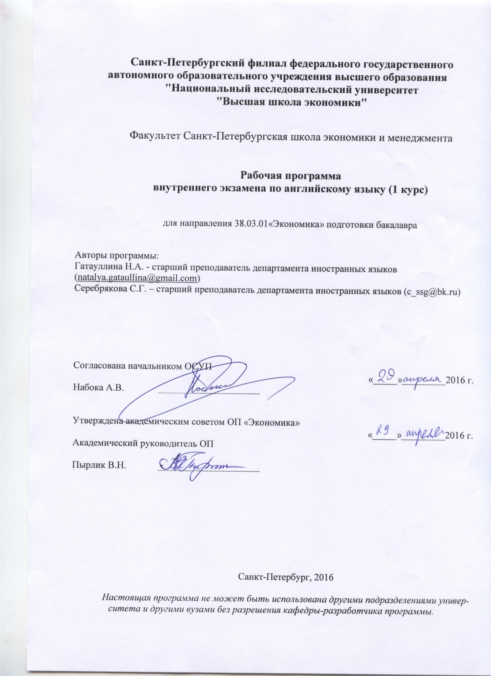

# Область применения и нормативные ссылки

Внутренний экзамен по английскому языку является единым и обязательным для всех студентов итоговым контролем за первый год обучения. Настоящая рабочая программа дисциплины очерчивает область подготовки к экзамену на основании установленных минимальных требований к знаниям и умениям студента, полученным в ходе подготовки по программе **«Внутренний экзамен по английскому языку (1 курс)»** а также определяет содержание и виды заданий итогового экзамена.

Программа разработана в соответствии с:

* Образовательным стандартом НИУ ВШЭ по направлению подготовки 080100.62 «Экономика» <http://spb.hse.ru/ba/economics/documents>;
* Спецификацией единого экзамена 1 курс, 4 модуль и образцами экзаменационных заданий по всем видам деятельности, http://lang.hse.ru/document;
* Образовательной программой Факультатив «Английский язык» по направлению подготовки 080100.62 «Экономика».
* Рабочим учебным планом НИУ ВШЭ – Санкт-Петербург по направлению подготовки 080100.62 «Экономика»**,** бакалавриат, 1 курс,утвержденным в 2015 г.

# Цели дисциплины

Основной целью **внутреннего экзамена по английскому языку (1 курс)** является проверка уровня владения студентами английским языком в конце обучения на 1 курсе, формирование у студентов навыков самооценки своей иноязычной коммуникативной компетенции в соответствии с общеевропейской шкалой (Общеевропейская шкала уровней CEFR http://www.cambridgeenglishteacher.org/what_is_this), а именно: лингвистической, социолингвистической, социокультурной, дискурсивной, стратегической, а также формирование академических навыков, необходимых для использования английского языка в учебной, научной, и профессиональной деятельности.

Задачами внутреннего экзамена по английскому языку являются:

- в области аудирования:

проверка умения воспринимать на слух и понимать основное содержание аутентичных общественно-политических, публицистических (медийных) и прагматических текстов, относящихся к различным типам речи (диалог, сообщение, рассказ, лекция), а также выделять в них значимую/запрашиваемую информацию, проверка умения конспектировать услышанное;

- в области чтения:

проверка понимания основного содержания аутентичных общественно-политических, публицистических и прагматических текстов (информационных буклетов, брошюр/проспектов), научно-популярных текстов, блогов/веб-сайтов; проверка умения выделять значимую/запрашиваемую информацию из прагматических текстов справочно-информационного и рекламного характера, умения выделить главное и сопутствующее и представить результаты в устной и письменной форме (реферирование - summary).

- в области говорения:

проверка умения ответить на вопросы по общей тематике, умения сделать монологическое высказывание по предложенной теме или на основании предложенного текста, умения ответить на вопросы, требующие аналитического взгляда на проблематику, способности выявить под-проблемы, умение высказать и обосновать свою точку зрения, пройти диалог-интервью/собеседование, соблюдая нормы речевого этикета, при необходимости используя стратегии преодоления затруднений в процессе коммуникации (переспрос, перефразирование и др.); а также умения высказывать свое мнение, делать сообщения и выстраивать монолог-описание, монолог-повествование и монолог-рассуждение;

- в области письма:

проверка умения вести запись основных мыслей и фактов (из аудиотекстов и текстов для чтения), писать параграф на заданную тему.

# Компетенции обучающегося, необходимые для успешной сдачи экзамена

**Для успешной сдачи экзамена студент должен знать:**

* повседневную и академическую лексику в рамках предложенной программы;
* обязательную лексику курса основного английского данного уровня в объеме базовых 300 языковых единиц;
* обязательную грамматику курса;
* правила речевого этикета;
* жанровые особенности академических текстов;
* основные особенностях научного стиля.

**Студент должен уметь:**

* читать и понимать оригинальный англоязычный научно-популярный, академический, публицистический текст;
* устно и письменно излагать краткое содержание и основные мысли текста любой сложности;
* строить монологическое и диалогическое высказывание, используя при этом широкий набор языковых средств;
* понимать аутентичную монологическую и диалогическую речь, содержащую до 3% незнакомой лексики, значение которой должно быть раскрыто на основе умения пользоваться языковой логической догадкой;
* делать заметки, конспектировать основные положения прочитанного материала для последующего обобщения;
* уметь сформулировать основную мысль параграфа (topic sentence) в соответствии с общей формулировкой темы и написать параграф, соответствующий данной основной мысли,
* уметь написать эссе в соответствии с требованиями международного экзамена IELTS,
* уметь логически-организованно устно и письменно описать график, диаграмму, процесс представленный в виде картинок;
* составлять логическое, структурированное сообщение по широкому спектру тем;
* извлекать и обрабатывать необходимую информацию из текстов по специальности;
* пользоваться справочными материалами, в том числе, ресурсами Интернет.

**Студент должен иметь навыки (приобрести опыт):**

* просмотрового, поискового чтения и чтения с полным пониманием содержания прочитанного;
* устного общения на английском языке (в пределах повседневной, профессиональной и академической тематики);
* передачи информации, взаимодействия, импровизации;
* участия в дискуссии, умения сформулировать свою точку зрения по вопросам темы, сформулировать аргументы, свою точку зрения.

В результате освоения дисциплины студент осваивает следующие компетенции:

| Компетенция | Код по ФГОС/ НИУ | Дескрипторы – основные признаки освоения (показатели достижения результата) | Формы и методы обучения, способствующие формированию и развитию компетенции |
| --- | --- | --- | --- |
| Способен учиться, приобретать новые знания, умения, в том числе в области, отличной от профессиональной | УК-1 | Владеет основными методами, способами и средствами получения, хранения,  переработки информации (в том числе, на английском языке) | Внеаудиторное чтение, подготовка устного резюме (summary) текста, подготовка презентаций, проектная работа, работа в системе LMS e-front |
| Способен оценивать потребность в ресурсах и планировать их использование при решении задач в профессиональной деятельности | УК-4 | Студент демонстрирует владение английским языком, достаточное для общения (как устного, так и письменного) на повседневные темы, а также общения в деловой среде. | Коммуникативные методы обучения английскому языку, метод проектов |
| Способен работать с информацией: находить, оценивать и использовать информацию из различных источников, необходимую для решения научных и профессиональных задач | УК-5 | Студент демонстрирует владение английским языком, достаточное для поиска и обработки информации в соответствии с поставленными задачами | Подготовка презенаций, внеаудиторное чтение |
| Способен грамотно строить коммуникацию, исходя из целей и ситуации общения | УК-8 | Демонстрирует умение выражать свою точку зрения на проблему, приводить аргументы и контр аргументы, делать выводы (устно и письменно; в режиме монолога и диалога) | Написание эссе, различные виды монологической и диалогической речи |
| Способен критически оценивать и переосмыслять накопленный опыт (собственный и чужой), рефлексировать профессиональную и социальную деятельность | УК-9 | Способен критически оценивать и переосмыслять накопленный опыт (собственный и чужой), рефлексировать профессиональную и социальную деятельность | Метод проектов, написание эссе |

# Место дисциплины в структуре образовательной программы

Настоящая дисциплина относится к циклу гуманитарный дисциплин учебного цикла «Бакалавр»-Б1 гуманитарных и социально-экономических дисциплин основной образовательной программы (ООП) бакалавриата и блоку дисциплин «Б (Базовые программы)», обеспечивающих бакалаврскую подготовку согласно концепции преподавания иностранных языков, принятой в НИУ-ВШЭ Санкт-Петербург.

Данная программа является обязательной для всех студентов 1 курса. Экзамен сдается в конце учебного года, в 4 модуле.

# Формы контроля знаний студентов

Экзаменационная работа состоит из 4-х частей.

|  |  |  |
| --- | --- | --- |
|  | % | Время, мин. |
| Чтение | 20 | 20 |
| Аудирование | 20 | 20 |
| Письмо | 30 | 30 |
| Говорение | 30 | 10* |

Всего: 80 минут в расчете на одного студента

**5.1 Формат проведения экзамена**

Задания на чтение, аудирование и письмо выполняются по окончании занятий в назначенный день. Время выполнения – 70 минут.

Устная часть экзамена состоит из двух частей.

В первой части студент получает карточку с заданием. Тематика определяется в соответствии с программой. В течение 1 минуты студент продумывает ответ. Затем в течение 2 минут высказывается по заданной теме, после чего отвечает на 2-3 дополнительные вопросы экзаменаторов по изученным темам и/или реагирует на их высказывания по обсуждаемой тематике.

**5.2 Содержание экзаменационной работы**

В экзаменационной работе использованы задания следующих типов:

ЧТЕНИЕ.

1. Задания на логико-смысловые соответствия: расставьте абзацы в правильном порядке.

2. Задания на понимание запрашиваемой информации:

правда/неправда/не сказано.

АУДИРОВАНИЕ.

1. Задание на понимание источника информации: выявление соответствия слов участникам коммуникации.
2. Задание на понимание запрашиваемой информации: заполнение пропусков.

ПИСЬМО.

1. Ответ на поставленный вопрос в пределах одного абзаца (100-150 слов). Тематика определяется в соответствии с программой.

УСТНАЯ РЕЧЬ.

1. Представление студента экзаменаторам.
2. Высказывание по определенному заданию с последующим обсуждением, предполагающим развернутые аргументированные ответы на вопросы и высказывания экзаменаторов.

**5.3 Распределение заданий по содержанию и проверяемым умениям и навыкам**

|  |  |  |  |  |
| --- | --- | --- | --- | --- |
| Разделы работы | Проверяемые элементы содержания | Количество заданий | | |
| всего | С выбором ответа и кратким ответом | С развернутым ответом |
| Аудирование (полилог) | Контролируется:  1. понимание соответствия слов участникам коммуникации;  2. понимание запрашиваемой информации. | 10 | 5  5 |  |
| Говорение | - монолог  Неподготовленная беседа  Контролируется: 1.соответствие теме и задаче;  2.организация высказывания;  3. грамотность;  4. выбор речевых и языковых средств;  5. беглость речи;  6.интерактивность. | 3 |  | 3 |
| Чтение (научно-популярная статья) | Контролируется:  1. понимание логико-смысловых соответствий в тексте;  2.понимание информации. | 10 | 5  5 |  |
| Письмо | Написание абзаца.  Контролируется:  1. соответствие теме и коммуникативному заданию;  2.организация текста;  3. грамотность;  4. выбор языковых средств. | 1 |  | 1 |
|  | ***Итого:*** | 24 | 20 | 4 |

**5.4 Система оценивания выполнения отдельных заданий и экзаменационной работы в целом**

Задание с выбором ответа и кратким ответом считается выполненным, если выбранный учащимся номер ответа совпадает с верным ответом. Все задания с выбором ответа оцениваются в 0 или 1 балл.

Задание с развернутым ответом оценивается экспертом с учетом правильности и полноты ответа. К каждому заданию приводится инструкция для экспертов (критерии), в которой указывается, за что выставляется каждый балл.

Общий балл вычисляется по следующей формуле:

R*0,2 + A*0,2 +Sp*0,3 + P*0,3 = Exam, где

R – оценка за чтение;

A — оценка за аудирование;

Sp – оценка за устную речь,

P — оценка за написание абзаца.

**5.5 Структура и нормы выполнения работы**

Экзаменационная работа состоит из 4-х частей.

|  |  |  |
| --- | --- | --- |
|  | % | Время, мин. |
| Чтение | 20 | 20 |
| Аудирование | 20 | 20 |
| Письмо | 30 | 30 |
| Говорение | 30 | 10* |

Всего: 80* минут.

* в расчете на одного студента

**Образцы заданий экзаменационной работы**

|  |  |  |  |
| --- | --- | --- | --- |
| № | Раздел работы | Возможные задания | Удельный вес |
| 1 | Чтение | 1. Прочитайте текст и определите, какие из утверждений, предложенных в тексте, верны (Верно), какие нет (Неверно) и о чем в тексте не сказано, то есть на основании текста нельзя дать ни положительного, ни отрицательного ответа (В тексте не сказано) 2. Заполните предложенные ниже утверждения, использую не более 3х слов из текста. | 25% |
| 2 | Аудирование | 1. Прослушайте текст и определите, какие из утверждений, высказываются каждым из говорящих. 2. Прослушайте текст повторно и заполните таблицу. | 25% |
| 3 | Письмо | 1. Написание определенного типа абзаца (на выбор) | 25% |
| 4 | Говорение | 1. Монолог на заданную тему (с предварительной подготовкой в течение 1 минуты) 2. Ответы на вопросы по трем пройденным темам (без подготовки) | 25% |

## Критерии оценки знаний, навыков

Единый экзамен является формой итогового контроля. Оценки по всем формам текущего контроля выставляются по 10-ти балльной шкале.

**Таблица оценки тестов и тестовых заданий**

|  |  |
| --- | --- |
| **Балл** | **Процент правильных ответов** |
| 10 | 96-100 |
| 9 | 91-95 |
| 8 | 86-90 |
| 7 | 81-85 |
| 6 | 76-80 |
| 5 | 71-75 |
| 4 | 61-70 |
| 3 | 50-59 |
| 2 | 40-49 |
| 1 | 30-39 |
| 0 | 0-29 |

https://ssl.gstatic.com/ui/v1/icons/mail/images/cleardot.gif

## Методические указания студентам по освоению дисциплины

Структура экзамена:

Экзамен состоит из четырех частей:

1. Listening (Аудирование)

2. Reading (Чтение)

3. Writing (Письменная часть)

4. Speaking (Устная речь)

**Советы по подготовке:**

1. **Listening**

* Перед включением аудиозаписи Вам дадут время ознакомиться с вопросами. Используйте это и постарайтесь по вопросам понять, о чем может идти речь в тексте. Выделите для себя ключевые слова и настройте себя «ловить» их при слушании. Определите по вопросам тип запрашиваемой информации: числа, даты, имена и готовьтесь услышать в тексте именно это в первую очередь. Обратите особое внимание на вопросительные слова: «when», «where», «who» and «what» и т.п. – они помогут сориентироваться.
* Ответы обычно появляются по ходу воспроизведения записи в том же порядке, что и вопросы.
* Часто говорящие поправляют друг друга или себя по ходу разговора. В ответе на вопрос Вы должны указать последний вариант.
* Не пытайтесь запомнить –записывайте! (это умение нужно потренировать заранее)

Внимательно прочтите инструкции! Поймите, что именно нужно сделать.

**2. Reading**

* Прочитайте вопросы и убедитесь, что Вы их поняли.
* Обратите внимание на вопросительные слова, выделите ключевые слова, поймите, какого рода информацию Вам нужно искать в тексте: имена, даты, события, места и проч.
* Прочтите абзац, поймите, ответ на какой вопрос в нем содержится и попробуйте на него ответить. Обычно вопросы представлены в том же порядке, в каком ответы появляются в тексте.
* Будьте особенно внимательными с вопросами, содержащими варианты ответов True / False / Not given или Yes / No / Not given ones. Ни в коем случае нельзя перепутать, и вместо True написать Yes – такой ответ будет признан неверным.
* Перед экзаменами читайте как можно больше разной литературы на английском языке: журналы, газеты, научные статьи. Не ограничивайте свой кругозор одним типом литературы. Например, это могут быть научные книги для академического модуля.
* Не концентрируйте свое внимание на отдельных словах и фразах, которые Вы не можете перевести. Это отнимает много времени.

**3. Writing**

Этот раздел включает одно задание - написание абзаца на заданную узкоспециализированную тему.

Рекомендуемая структура:

- Первое предложение абзаца представляет тему абзаца.

- Следующие предложения раскрывают тему. Здесь приводятся аргументы, классификации, причины, примеры и т.п.

- Заключительное предложение абзаца является выводом по заявленной теме.

Требуемый объем для этого задания – 100-150 слов, время выполнения- 20 минут. Практикуйте задания дома. Научитесь правильно распределять время: 1-2 минуты - планирование абзаца, 14-16 минут- написание, 3-4 минуты - проверка.

Вам необходимо написать абзац на узкоспециализированную тему. Для успешного выполнения данного задания необходимо соблюдать структуру и логико-смысловые связи в рамках абзаца, продемонстрировать способность оформить мысль релевантными лексическими и грамматическими средствами английского языка.

1. **Speaking**

* Этот модуль состоит из двух частей:

1. Вам дается карточка с темой, и после минутной подготовки Вы должны сделать сообщение на эту тему. За время подготовки набросайте на листочке слова, выражения, план рассказа – это поможет при монологе, станет опорой и не позволит потерять мысль от волнения.
2. Экзаменатор задает Вам 2-3 вопроса по изученным темам. Время на подготовку не отводится. Нужно отвечать сразу.

Следуйте следующим рекомендациям:

* Эта часть, в отличие от других, проверяет не столько грамматические, сколько разговорные навыки общения на английском языке.
* Не подготавливайте заранее шаблонные фразы ответов на любые вопросы.   
  Экзаменатор это поймет и изменит вопросы и темы.
* Полные ответы со сложными конструкциями и оборотами приветствуются на экзамене.
* Старайтесь говорить на английском языке больше, чем экзаменатор.
* Попросите экзаменатора повторить или разъяснить вопрос, если Вы его не поняли.
* Перед экзаменом проговаривайте на диктофон любые темы. Это будет идеальной подготовкой

## 8.2.1 Учебно-методическая литература для самостоятельной работы студентов

Для самостоятельно работы студентов предназначена литература, описанная ниже, как основная, в пункте 10.1. Она является базой для подготовки студентов, и составляет основу для комплексного формирования всех необходимых навыков.

Студент вправе подобрать индивидуально материалы для образовательного процесса из списка дополнительно литературы или привлечь свои собственные материалы.

# 6. Оценочные средства аттестации студента

## Примеры заданий

**Раздел 1. ЧТЕНИЕ**

**TASK 1.**

*Read the text and decide whether the following statements (1-5) agree with the information in the text? Mark them:*

***T(True)*** *if the statement agrees with the text*

***F (False)*** *if the statement does not agree with the text*

***NG (Not Given)*** *if there is no information about this in the text*

1. Women love shopping, while men hate it.
2. Addiction to shopping can have negative impact on one’s life.
3. People tend to buy more when they are not content with their lives.
4. A lot of people use credit cards as this simplifies budget management.
5. Shopaholics are more difficult to cure than people with alcohol or drug addiction.

**WHEN SHOPPING IS A PROBLEM**

1. For a lot of people, shopping is a chore, something tedious, yet necessary – like housework. For others, shopping is fun, a release from the world of work. For a minority, however, shopping can be as dangerous as consuming too much alcohol or abusing drugs. For these “shopaholics”, a trip to a department store can become a way of fueling an addiction.
2. How does this happen and why? Psychologists believe that the “shopaholic” views spending money as a form of escapism and a means of achieving happiness. The real problem starts, however, when the constant need to buy new things starts interfering with a person’s life. People who become addicted to the excitement of shopping believe that buying something new will make their lives happier and more fulfilling.
3. People frequently become shopaholics because their lives are emotionally empty. It is often a sign of chronic depression. People fill their lives with “things” because they can’t face their own unhappiness. Shopping then becomes a form of therapy. According to experts, women are particularly prone to this sort of behavior. This may be because so much advertising is targeted at women. Magazine and television advertising aimed at them as career women, wives and mothers, puts women under a lot of pressure to buy.
4. Buying your way out of an emotional crisis is not a healthy option, though. Spending can get out of control. People get caught in a situation in which the “high” of spending money is soon replaced by disappointment, and finally depression, as the debts pile up. New things quickly lose their attraction and then the desire to shop and spend starts all over again.
5. The widespread use of credit cards has led to a marked increase in the number of shopaholics. According to experts, the banks have made credit cards too easy to obtain,
6. with the result that more and more people are using them. Using a credit card gives one the illusion that no money is being spent. People can go on for years, spending vast sums on credit without realising it. As a result, they end up either with huge overdrafts or in court, filing for bankruptcy.
7. Unlike a dependency on alcohol or drugs, an addiction to shopping and spending money is less easy to detect but, as with other forms of addiction, the “shopaholic” is also in need of professional help. It seems, then, that the solution to the problem lies with the therapists who specialize in this disorder, and with the patients themselves. Getting to the root of the shopaholic’s depression and helping the shopaholic to face up to and cope with the real problems that trigger their shopping mania is the only practical approach. Buying yet another dress is not the answer.

**TASK 2.**

*Read the text below and complete the questions (questions 6-10). Write* ***no more than three words*** *for each answer.*

1. Scientists believe that there is a number of ways to think about time, which are distributed equally among the past, the present and the future: **2**…………….. time zones each.
2. People who keep family records and remember good times are called .……………**past positive thinkers**
3. Present hedonists live for **pleasure** …………….. , trying to seek sensation and avoid pain.
4. People who prefer work to play and don’t give in to temptation make decisions on the ground of **potential consequences** ………………
5. Future fatalists have a strong belief in life after death and importance of

**success**…………….. in life.

1. According to social psychologists, there are six ways of thinking about time, which are called personal time zones. The first two are based in the past. Past positive thinkers spend most of their time in the state of nostalgia, finely remembering moments such as birthdays, marriages and important achievements in their life. These are the kind of people who keep family records, books and photo albums. People living in the past negative time zone are also absorbed by earlier times, but they focus on all the bad things: regrets, failures, poor decisions. They spend a lot of time thinking about how life could have been.
2. Then we have people who live in the present. Present hedonists are driven by pleasure and immediate sensation. Their life model is to have a good time and avoid pain. Present fatalists live in the moment too, but they think this moment is a product of circumstances entirely beyond their control. It’s their fate; whether it’s poverty, religion or society itself. Something stops these people from thinking they can play a role and changing their outcome in life. Life simply is and that’s that.
3. Looking at the future time zone we can see that people who classify this future active are the planners and go-getters. They work rather than play and resist temptation. Decisions are made based on potential consequences, not on the experience itself. A second future- orientated perspective, future fatalistic, is driven by the certainty of life after death and some kind of a judgment day when they’ll be assessed on how virtuously they’ve lived and what success they’ve had in their lives.

# Раздел 2. АУДИРОВАНИЕ

*Listen to the dialogue between two students discussing development proposals for the University Sports Centre. For* ***questions 11-15*** *decide whether the opinions expressed by only one of the speakers, or whether the speakers agree. NB: You may use any letter more than once.*

*Write* ***A*** *for Adam*

***E*** *for Emma*

*or* ***B*** *for Both, where they agree.*

1. The Sports Centre should have social areas for people to have a coffee and chat. **B**
2. Sauna is considered to be dangerous if people don’t use it wisely. **E**
3. If there is a hospital or a medical centre nearby minor injuries could be treated off- site**. B**
4. Sports science lectures should have an opportunity to give lectures inside the Sports Centre. **A**
5. A state-of-the-art sport centre should have a couple of Jacuzzies on-site. **B**

*Listen to the recording again. Decide where, at present, are the facilities for the sports mentioned below (letters A-G). Complete the chart. Some gaps are filled for you.*

* 1. Basketball
  2. Football
  3. Rugby
  4. Squash
  5. Swimming
  6. Table tennis
  7. Volleyball

|  |  |  |
| --- | --- | --- |
| In the Sports Centre | Elsewhere in the University | In the city |
| **Squash** | **Basketball** | **Swimming** |
|  | **Rugby** |  |
|  | **Table tennis** |  |
|  |  |  |

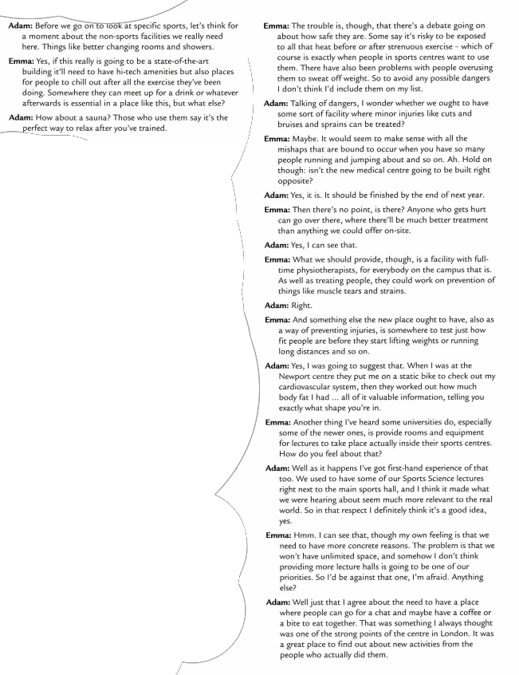

**Раздел 3. ПИСЬМО**

You should spend about 20 minutes on this task.

1. Write a paragraph (100-150 words) to explain the reasons for increase in demand when the price falls.
2. Write a paragraph (100-150 words) about different types of goods in economics.

# Раздел 4. ГОВОРНИЕ

**Общее время ответа 5-6 минут.**

**TASK 1***. In 1 minute be ready to describe someone you know who is popular in your neighborhood*.

You should say:

* who this person is
* when you first met this person
* what sort of person he/she is

and explain why you think the person is popular.

**TASK 2**. *Answer the following questions. Express and justify your opinion.*

* 1. Do you think it’s important to have good communication skills to do a job well? (Why? / Why not?)
  2. Some people think it is best to plan their lives carefully; others prefer to make spontaneous decisions. What is your opinion? (Why? / Why not?)
  3. Do you prefer to get the news from newspapers, television or the internet? (Why?)

# Учебно-методическое и информационное обеспечение дисциплины

## Основная литература

Michael Black, Wendy Sharp. (2011) Objective IELTS Intermediate, Self-study student’s book and audio CDs. Cambridge University Press

Hugh Dellar. Andre Walkley. (2012) Outcomes. Student’s Book уровень Advanced. Heinle Cengage Learning

Carol Nuttall, Amanda French. (2012) Outcomes Workbook. Advanced with CDs. Heinle Cengage

Walenn Jeremy (2009) English for Law in Higher Education Studies. Garnet Education

## Дополнительная литература

Sam McCarter«Ready for IELTS» (2010) Coursebook. Macmillan: Oxford

Sam McCarter, Barry Cusack (2007). «Improve Listening and Speaking Skills». Macmillan: Oxford

Sam McCarter, Norman Whitby (2007) « Improve Writing Skills». Macmillan: Oxford

Diana Hopkins (2008) Grammar for IELTS. CUP: Cambridge

McCarthy, M., & O’Dell F. (2009) Academic vocabulary in use. CUP: Cambridge

L.Harrison, C.Cushen, S.Hutchinson 2010Achieve IELTS Grammar & Vocabulary Marshall Cavendish

**В Программное обеспечение и Интернет-ресурсы:**

Дисциплина в LMS Иностранный язык (английский)

The Longman Dictionary of Contemporary English Online <http://www.ldoceonline.com/>

Oxford Learner’s Dictionaries <http://www.oxfordlearnersdictionaries.com/>

<http://www.ielts.org/teachers.aspx>

<http://www.ieltsbuddy.com/> - practice on-line

<http://www.cambridgeesol.org/teach/ielts/academic_reading/index.htm>

<http://www.cambridgeesol.org/teach/ielts/academic_writing/index.htm>

# Список литературы

1. Федеральные государственные общеобразовательные стандарты высшего профессионального образования (электронный ресурс). <http://fgosvo.ru/fgosvpo/7/6/1/8>
2. Образовательный стандарт федерального государственного автономного образовательного учреждения высшего профессионального образования «Национального Исследовательского Университета «Высшая Школа Экономики» по направлению подготовки 080500.62 «Менеджмент» Уровень подготовки: Бакалавр, Москва 2011
3. Единый классификатор компетенций НИУ ВШЭ (<http://www.hse.ru/studyspravka/ekk>)
4. Соловова Е.Н. Учебная программа дисциплины «Иностранный язык» (английский) для НИУ-ВШЭ.
5. Суворова Ю.А. Программа дисциплины «Иностранный язык» (английский) (1 курс), интенсивный курс английского языка для начинающих. Уровень подготовки: Бакалавр, Москва 2014